**绪论**

近年来，随着Internet的迅速崛起，互联网已日益成为收集提供信息的最佳渠道并逐步进入传统的流通领域。于是电子商务开始流行起来，越来越多的商家在网上建起在线商店，向消费者展示出一种新颖的购物理念。网上购物系统作为B2B(既企业对企业)，B2C(即企业对消费者),C2C(即消费者对消费者)电子商务的前端商务平台,在其商务活动全过程中起着举足轻重的作用。网上购物系统具有强大的交互功能，可使商家和用户方便的传递信息，完成电子贸易或EDI交易。手机作为21世纪的通信宠儿，其发展速度不亚于任何的电子设备。频繁的更新换代，给人们的选购也带来了很大的不便，电子商务正是解决这个问题的很好方案。足不出户就可以最快的掌握市场变化，满足自己的选购需求，同时商家亦可以及时把握消费方向，从而对市场变化做出相应反应。

**设计理念**

企业与消费者间的电子商务B2C,是一种网上直销方式，网上销售手机缩减了中间渠道，产品一般直接源自厂商的生产基地，不但品质有保证价格上也更优惠。同时网上销售在缩减支出方面的有时也是传统店铺无法比拟的，由于不需要实际的店面，不仅避免了店铺租金的开销，还可省去装修、管理等方面的诸多费用，所以价格成为众多网上购机用户的首选因素。另外所不同的就是网上购物可以足不出户，各地商品任选，如此方便快捷,无时间空间限制是传统经营模式无法比拟的，如今人们生活质量的提高，购物方式也变得轻松自由化、个性化，这将成为网上销售手机的一大优势。传统的购物和网上购物相比，有其自身的许多优势：

1. 快捷，方便是传统购物无法睥睨的。
2. 网上购物是基于互联网的一种商务活动，互联网本身具有开放性全球性，特点，电子商务可为企业个人提供丰富的信息资源，为企业创造更多商业机会。
3. 简化了企业与企业，企业与个人之间的流通环节，最大限度地降低了流通成本，能有效地提高企业在现代商业活动中的竞争力。
4. 将大部商务活动带到网上进行操作，可以实行无纸办公化节省了开支。
5. 将传统的商务流程数字化、电子化，让传统的商务流程转化为电子流、信息流，突破了时间空间的局限，大大提高了商业运作的效率，并有效地降低了成本。

**切版板式**

**主页：**

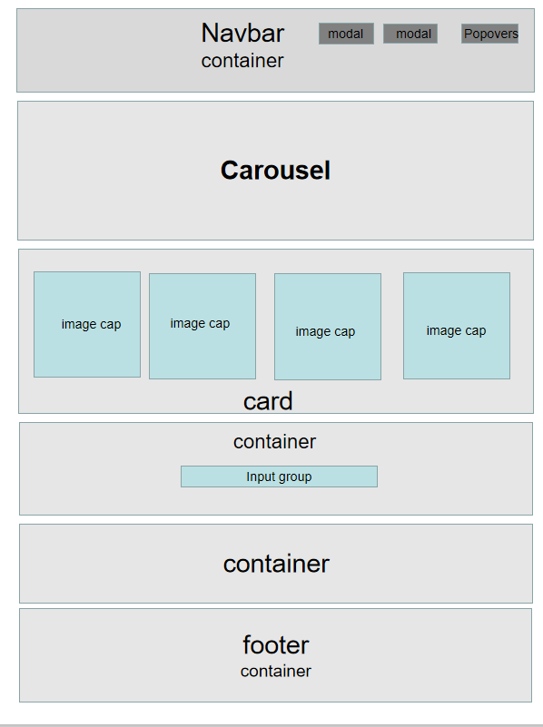

**Shop：**

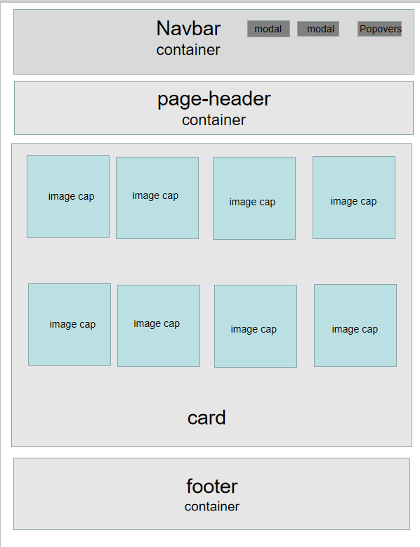

**Cart：**

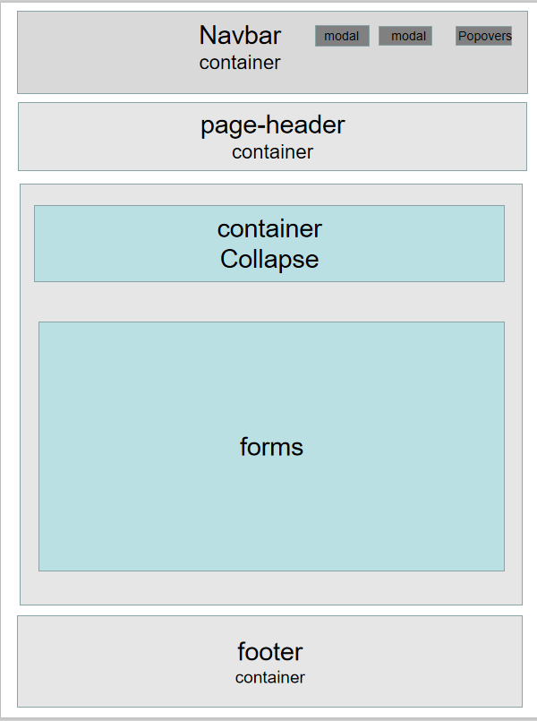

**Checkout：**

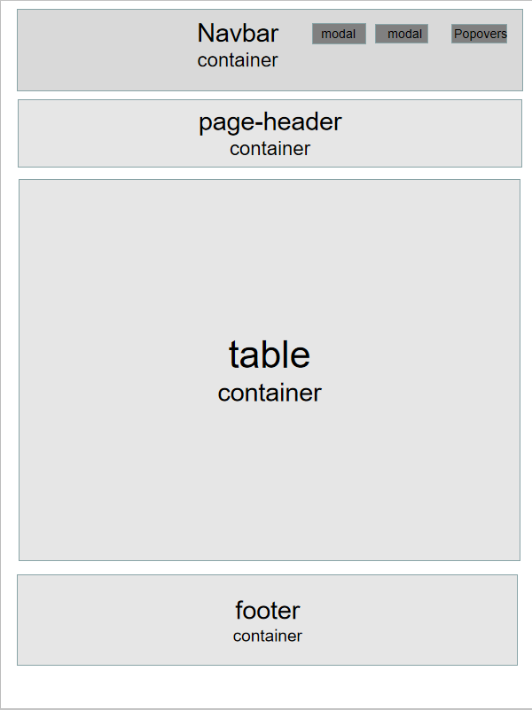

**下单成功：**

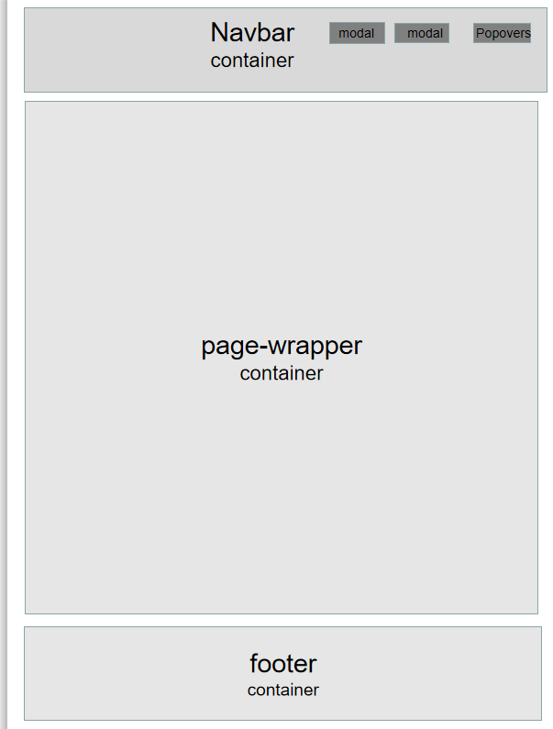

**后台：**

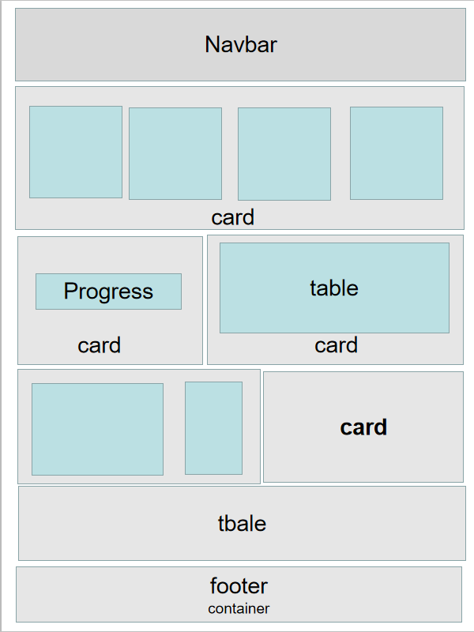

**使用方法**

**首页：**



使用了(Navbar)

<https://getbootstrap.com/docs/4.0/components/navbar/>

top-menu text-right list-inline：用于右上角登入，注册后台模块

fa fa-shopping-cart text-dark fa-2x购物车图案

dropdown-menu dropdown-menu-right：购物车内容设置

navbar-expand-lg: 用于包装导航栏，用于响应式折叠和配色方案。

navbar-light ：设置背景为白色

mx-auto ：使导航栏文字居中显示

navbar nav 提供全高和轻量级导航（包括支持下拉菜单）

.nav-items：导航项目

nav-link:导航的链接

2021_06_20_14_04.04

**注册：**

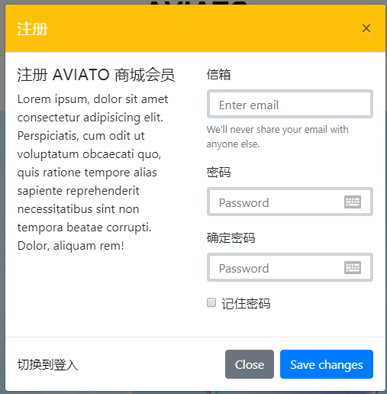

点击注册后弹出弹窗，输入邮箱，密码后将用户数据储存到后台，注册完成后点击左下角进入登入界面

使用了（modal）

<https://getbootstrap.com/docs/4.0/components/modal/>

col-md-6 将弹出框分成两个部分

modal-header bg-warning 将顶部背景颜色改为黄色

form-group：右半部分使用了表单组 form

<https://getbootstrap.com/docs/4.0/components/forms/>

进行密码，邮箱等输入

modal-footer模态框底部

Button按钮进行跳转

**登入：**

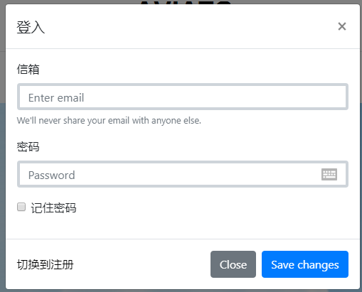

点击登入后弹出弹窗，输入邮箱，密码登入用户个人账户，若无个人账户，可点击左下角注册按钮进入注册界面

使用了（modal）

<https://getbootstrap.com/docs/4.0/components/modal/>

中间部分

form-group：使用了表单组 form

<https://getbootstrap.com/docs/4.0/components/forms/>

modal-footer模态框底部

Button按钮进行跳转

**后台：**

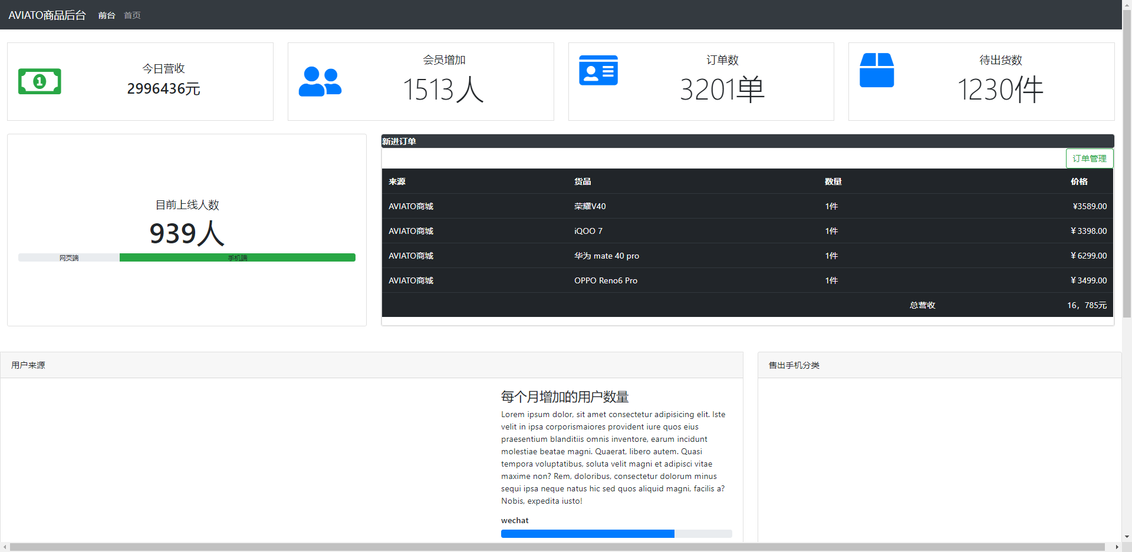

点击后台按钮后，跳转到后台数据页面

关于后台详细放到下文说明。

**购物车：**

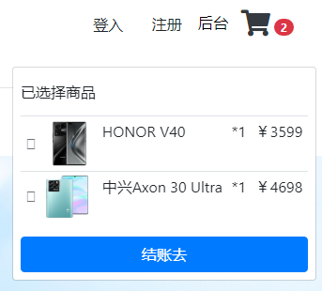

购物车图标左下红色角标显示目前已放入购物车内的商品个数。点击购物车图标后，弹出弹窗，显示目前已选择的商品，若选购结束，可点击“结账去”按钮跳转到结算页面。

使用了（Popovers）

<https://getbootstrap.com/docs/4.0/components/popovers/>

按钮弹出框

使用了(dorpdowns)

<https://getbootstrap.com/docs/4.0/components/dropdowns/>

img src="" 导入图片 width="50" height="50"定义图片大小

**近期推荐**



采用滑窗功能进行不同机型切换，点击中间shop按钮可跳转到商品选购的详细页面。

使用了with-captions

<https://getbootstrap.com/docs/4.0/components/carousel/#with-captions>

class="carousel slide” 设定滑窗功能

style="background-image: url(xxx);" 设定图片

class="btn btn-outline-warning" 设定按钮变色以及选中指示

a href="shop.html" 设定按钮跳转页面

.civ color:black -css 设置文字颜色

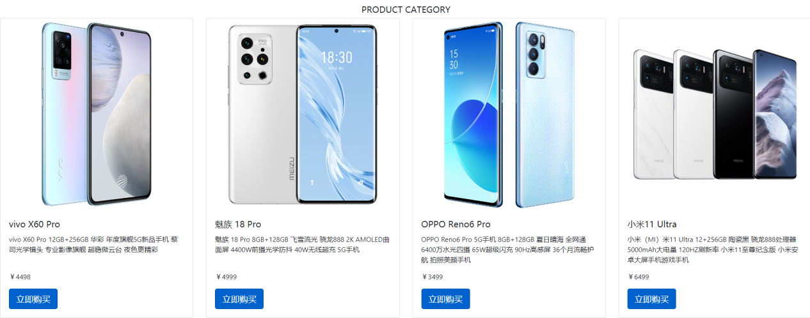

每种品牌的首推机型，对机型的详细介绍，点击立即购买按钮可以跳转到shop的详细页面

使用了card

https://v4.bootcss.com/docs/components/card/#grid-cards

img src="xxx.jpg" 设定机型图片

card-img-top 限定图片大小使其贴合卡片版块尺寸

a href="shop.html" 设定按钮跳转页面

class="btn btn-primary btn-lg active" 设定按钮

**订阅栏**



若对本网站感兴趣，可填入联系邮箱，日后若网站有所更新，新机型的上市，会对订阅了的客户进行新消息的推送

Section-padding-80px--css 设定版块大小

p class="center" 设定信息以及文字的版块居中

input type="text" 设定输入邮箱文本栏

button class="btn btn-main" type="button" 设定订阅按钮

.fot .btn-main-css 设置按钮形状

**装饰版块：**



对文字样式进行编辑

containe-row-height:100%--css

containe-row-display:flex--css

containe-row-align-items:center--css

containe-row-justify-content:center--css

**首页尾部版块：**



上方推特，微博邮箱；下方文字作为装饰，中间HOME、SHOP、CART、CHECKOUT可进行页面跳转，效果、说明与上文页首相同，目的是方便用户进行页面跳转，无需将页面拉至页首在进行页面跳转。

footer section text-center 文本居中

fa-facebook-square 脸书logo

 fa-weibo微博logo

 fa-twitter-square twitter logo

fa-instagram-square ig logo

**SHOP页面：**

**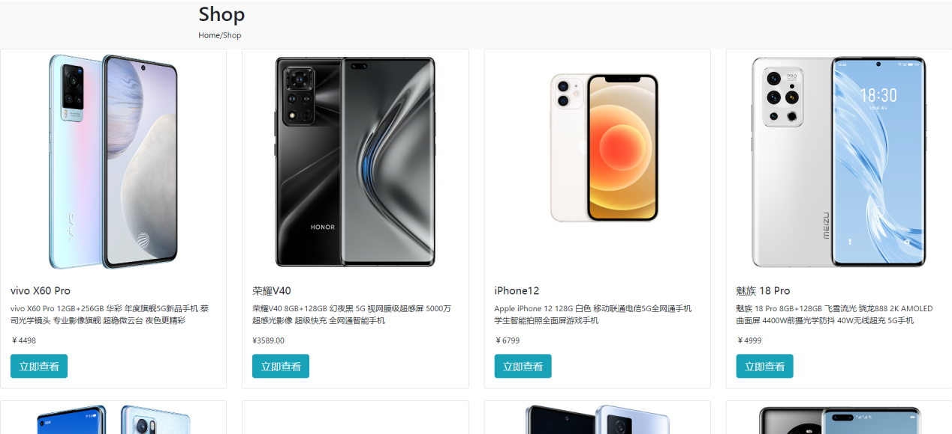**

显示该网站所包含的所有商品，采用卡片设计，附有文字说明以及价格标码，点击立即查看弹出该商品的详细信息。

使用了card

https://v4.bootcss.com/docs/components/card/#grid-cards

img src="images/vivo1.png" 设定商品图片

class="card-img-top" 设定为卡片板式

class="btn btn-outline-info btn-lg active" 设定按钮样式 显示弹窗

**商品详细弹窗：**

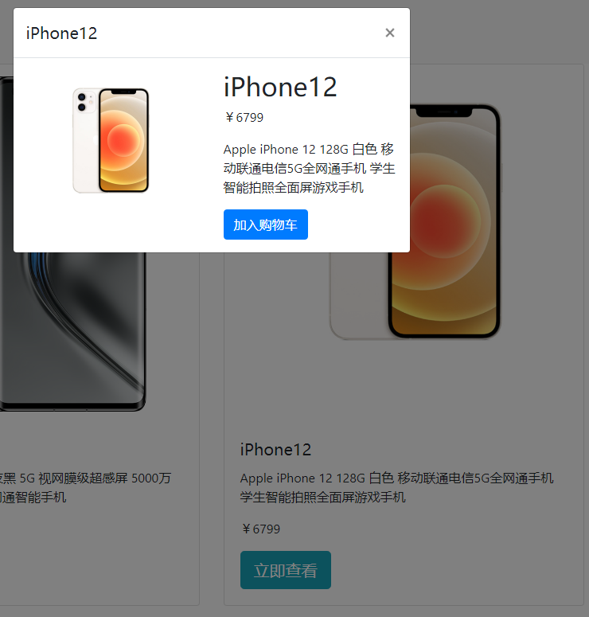

介绍商品详细信息，若想购买可点击加入购物车按钮，并进入结算页面，若不需要，可点击右上角退出该弹窗

使用了（modal）

<https://getbootstrap.com/docs/4.0/components/modal/>

img src="./xxx.jpg" 设定机型详细图片

width="200px" 设定图片大小

a class="btn btn-primary" role="button" 设定按钮

href="cart.html" 设定跳转链接

**Cart页面：**

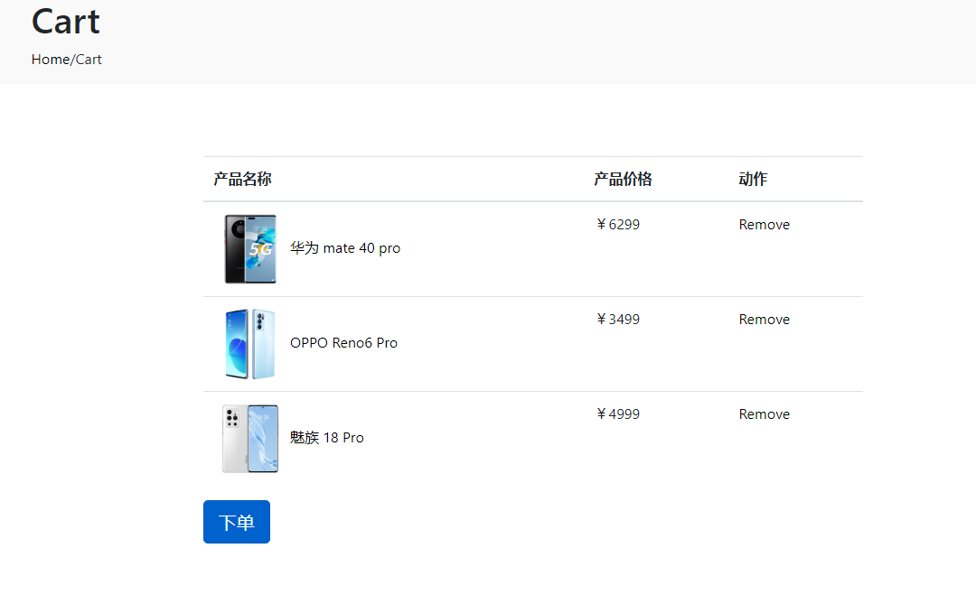

显示目前已添加进购物车的商品，点击“Remove”可删除购物车里的商品，点击下单则会跳转到结算页面

page-header bg-gray 改变CART 部分得背景颜色

img width="80" src="images/huawei1.png" 设定图片及调整大小

Container 设置文本居中

a class="product-remove" href="#!" 设定移除功能

btn btn-primary btn-lg active 按钮跳转

**结算页面：**

**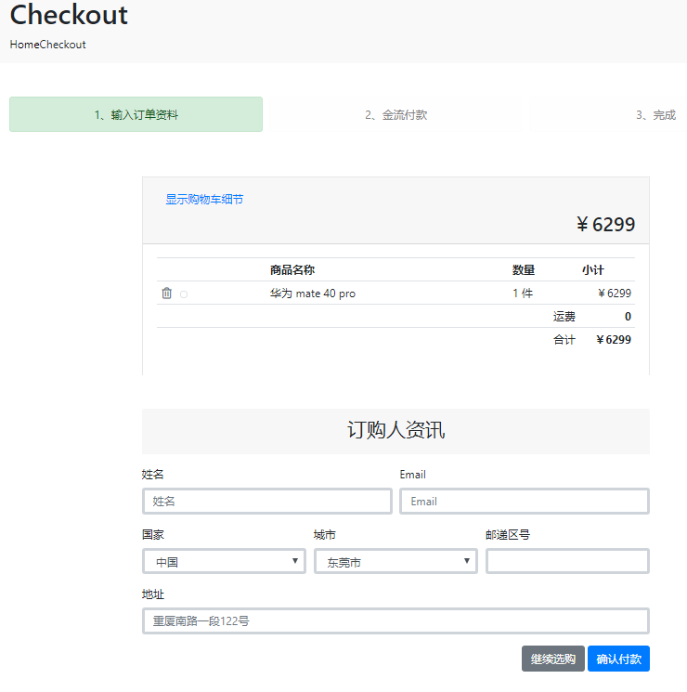**

点击显示购物车细节可查看需结算的商品，下方填写收件信息，完成后可选择继续选购或者进行结算，点击结算后

使用了(Containers)

<https://getbootstrap.com/docs/4.0/layout/overview/#containers>

使用了（Migrating to v4）https://getbootstrap.com/docs/4.0/migration/#forms-1

col-12：设置宽度

col-sm：将每个模块的宽度调小

使用了（Alerts）

<https://getbootstrap.com/docs/4.0/components/alerts/>

alert-success：设置为绿色

alert-rounded：alert-rounded改成大圆角

使用了（Buttons）

https://getbootstrap.com/docs/4.0/components/buttons/#button-tags

 btn-link：设置跳转链接

使用了（Flex）

<https://getbootstrap.com/docs/4.0/utilities/flex/#enable-flex-behaviors>

justify-content-center：设置网页中左边文字部分在主轴上的对齐方式（中间）

使用了（Card）

<https://getbootstrap.com/docs/4.0/components/card/#header-and-footer>

border：设置边界距离

使用了（Form-groups）

https://getbootstrap.com/docs/4.0/components/forms/#form-groups

使用了（Form-controls）

https://getbootstrap.com/docs/4.0/components/forms/#form-controls

placeholder: 设置输入栏的文字

form-check:用于设置选择栏

type="text": 设置选择栏的图标为文字。

invalid-feedback：当没有输入时会有警告的作用

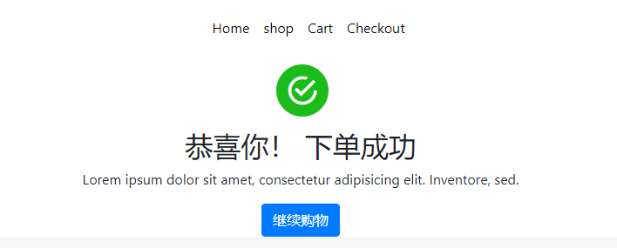

显示下单成功

**后台页面：**

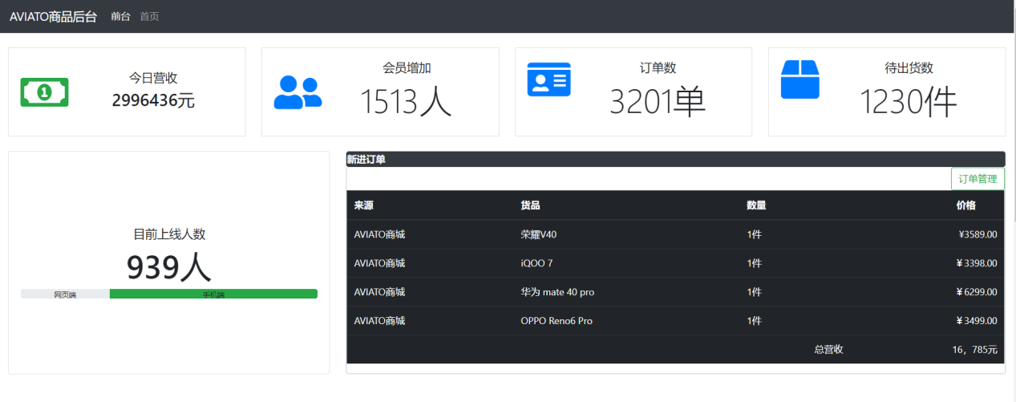

显示后台数据，显示今日营收额，会员增加数量，订单量。待出货数，目前上线人数，以及新进订单数量

使用了Navbar

<https://getbootstrap.com/docs/4.0/components/navbar/>

--rounded-e框的圆角缕直角

<https://getbootstrap.com/docs/4.0/utilities/borders/>

align-items-center捋框内文字垂直置中

-text-center水平置中w-100 https://getbootstrap.com/docs/4.e/utilities/sizing/

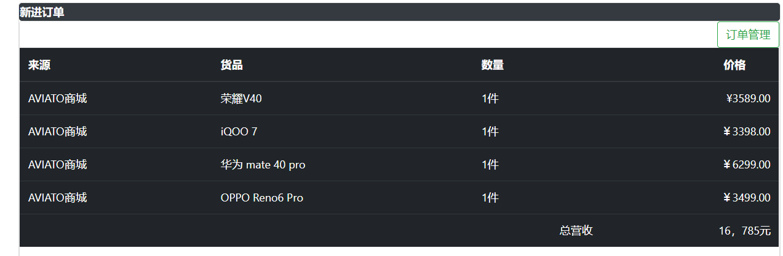

销售的物品数量

bg-dark text-light 设计背景颜色为黑色 字体颜色为白色

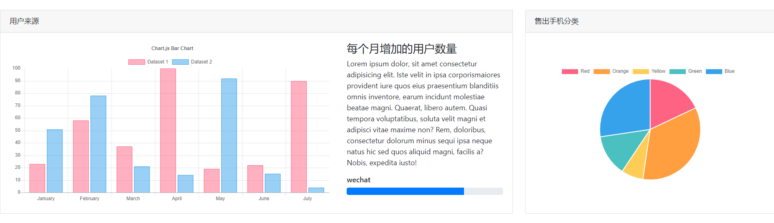

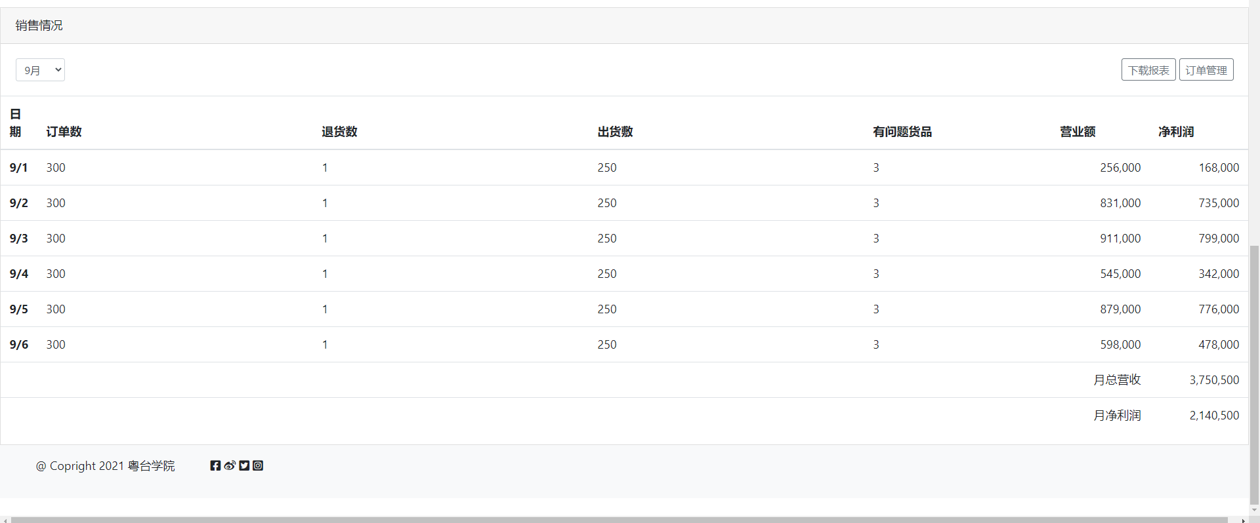

柱状图和饼状图和表图显示销售的情况